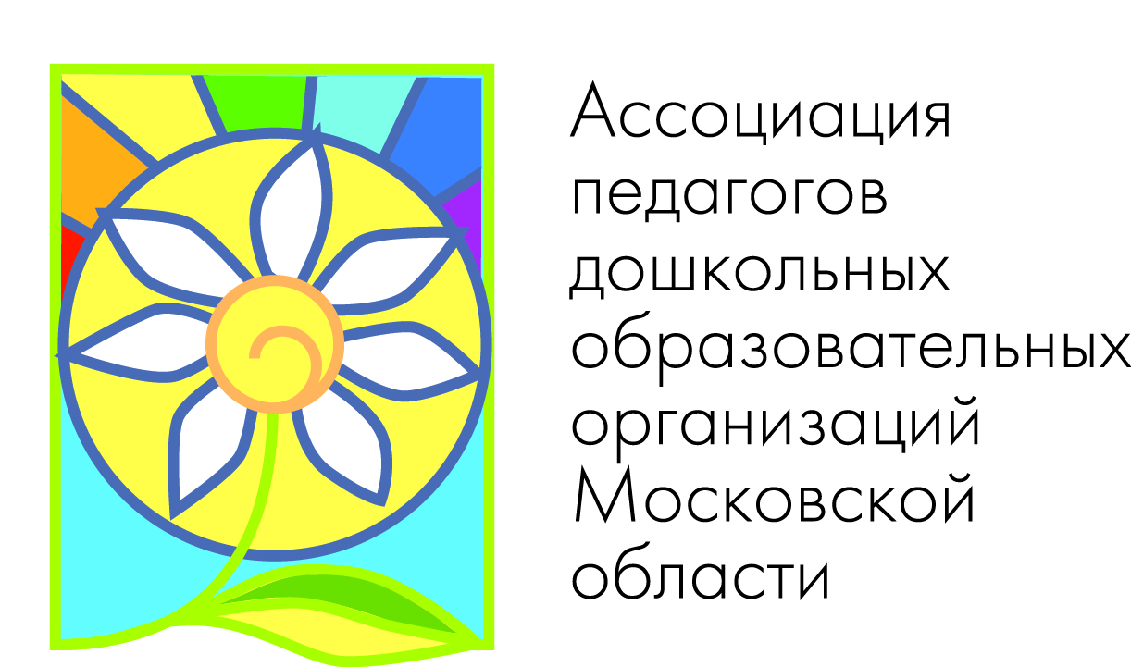
Педагогический марафон «Растим инициативного ребёнка»
Региональный семинар
«Поддержка интересов и инициативы детей в проекте «Дети детям – обо всём на свете»

Программа

Дата проведения: 25 апреля 2018 года
Начало мероприятия: 10.00
Место проведения: МБДОУ «Детский сад №9 «Россиянка» г.о. Протвино Московской области, ул. Лесной бульвар, д.22; тел. (4967) 74-04-07
e-mail: mdourossianka@mail.ru; сайт: http://mdourossianka.ru/
Участники мероприятия: руководящие и педагогические работники ДОУ г.Протвино, Серпухова, Подольска, Троицка, Обнинска, Оболенска, Видное и др., МБОУ «Гимназия» г.Протвино
Регламент:
Время | Место проведения | Мероприятие | Ответственный
9.00-10.00 | Центр творческого развития «Самоцветик» | Регистрация участников семинара,  кофе-брейк | Глазунова Римма Сергеевна, заведующий
10.00-11.00 | Музыкальный зал | Актуализация темы проекта | Глазунова Римма Сергеевна
 |  | Сообщение «Проект «Дети – детям обо всём на свете» | Барановская Оксана Александровна,  старший воспитатель
 |  | Музыкальная заставка «Городок наш небольшой» | Лим Татьяна Константиновна, музыкальный руководитель
 |  | Театрализованная композиция «Передача «Детский взгляд» | Барановская Оксана Александровна,  Иванова Ирина Евгеньевна, воспитатель
 |  | Инсценировка «Электричество» | Барановская Оксана Александровна
 |  | Сообщение «Детско-родительские проекты группы «Солнышко» | Зиновьева Мария Сергеевна, воспитатель
 |  | Ситуация взаимодействия старших с младшими в межгрупповом проекте «Ребятам о зверятах» | Ивушкина Марина Андреевна, воспитатель
 |  | Сообщение «Занимательная физкультура или по следам амурского тигра» | Спиридонова Надежда Владимировна, инструктор по физической культуре
 |  | Сообщение «Межгрупповое взаимодействие в проектах осенней тематики» | Ежикова Елена Вячеславовна,  Вяткина Елена Анатольевна, воспитатели
 |  | Проект «Ну и фрукт ты, апельсин!» | Гришина Мария, учащаяся МБОУ «Гимназия», руководитель Махова Ольга Викторовна, учитель МБОУ «Гимназия»
 |  | Сообщение «Взаимодействие детей раннего возраста со старшими дошкольниками в игровой и театрализованной деятельности» | Данилюк Любовь Сергеевна, воспитатель
 |  | Сообщение «Наставники малышей» | Еремизина Анна Валентиновна,  Столбова Ольга Сергеевна, воспитатели
 |  | Танцевальный этюд «Учимся рисовать» | Кубик Ольга Александровна, Стрелкова Людмила Юрьевна, музыкальные руководители
 |  | Сообщение «Детские мастер-классы в проекте «Мои увлечения» | Воронова Наталья Николаевна, учитель-логопед,  Матюшина Светлана Владимировна, воспитатель
 |  | Презентация детьми проекта «Сказочки из Самоделкино» | Глазунова Жанна Николаевна, учитель-логопед
 |  | Театрализованная игра «Скрипичный ключик или увлекательные приключения Буратино и его друзей» | Костюк Татьяна Викторовна, воспитатель
 |  | Финал «Подарю улыбку солнцу и траве!» | Лим Татьяна Константиновна, музыкальный руководитель
Взаимодействие детей в группах
11.00-11.30 | Старшая группа №8 «Солнышко» | Экскурсия по лего-граду Дружбы; сюжетно-ролевая игра | Зиновьева Мария Сергеевна, Иванова Ирина Евгеньевна, Стеблецова Татьяна Александровна, воспитатели
 | Эколого-информационный центр «Росинка», средняя группа №10 | Совместная деятельность воспитанников старшей и средней группы  «Дети – детям о черепахе»;  экскурсия по группе №10 «Родничок» | Ивушкина Марина Андреевна, Надысева Анна Валентиновна, Дмитриева Елена Николаевна, воспитатели
 | Старшая группа №12 «Почемучки» | Представление детьми результатов своих исследований в рамках тематических дней.  Мастер-класс «Свистульки». | Кисёлкина Галина Львовна,  Великанова Антонина Ивановна, воспитатели
11.30-12.00 | Музыкальный зал | Обмен информацией, подведение итогов | Барановская Оксана Александровна

